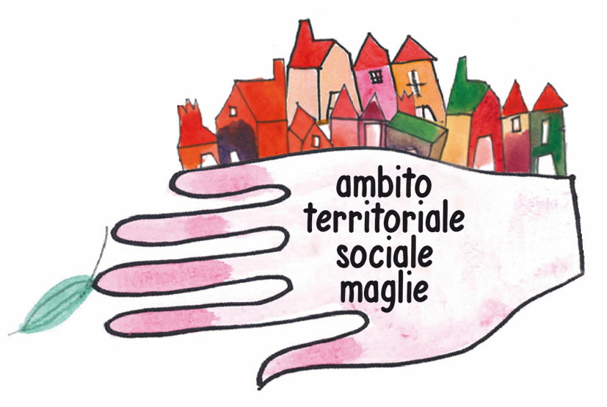
CONSORZIO PER L’INTEGRAZIONE E L’INCLUSIONE SOCIALE DELL’AMBITO TERRITORIALE SOCIALE DI
MAGLIE

Comuni di Maglie, Bagnolo del Salento, Cannole, Castrignano dei Greci, Corigliano d’Otranto, Cursi, Giurdignano, Melpignano, Muro Leccese, Otranto, Palmariggi, Scorrano

BUONI SERVIZIO PER L’ACCESSO AI SERVIZI A CICLO DIURNO E DOMICILIARI PER ANZIANI E PERSONE CON DISABILITA’

Le domande di Buono Servizio relative alla 1^ finestra temporale – V^ annualità operativa 2020/2021 da parte delle famiglie potranno essere presentate a partire dalle ore 12.00 del 15 settembre 2020 fino alle ore 12.00 del 31 ottobre 2020.

IN COSA CONSISTE:
Il buono servizio per disabili e anziani non autosufficienti si configura come beneficio economico per il contrasto alla povertà e di sostegno al reddito delle famiglie vincolato all’acquisto di prestazioni socio-assistenziali e socio-educative rivolto ai destinatari finali (persone con disabilità/anziani non autosufficienti e rispettivi nuclei familiari di appartenenza).

CHI PUO’ ACCEDERE:
Possono presentare domanda di accesso alla misura “Buoni Servizio”, fruibili esclusivamente presso le unità di offerta iscritte al Catalogo telematico dell’offerta i nuclei familiari, anche mono-parentali, in cui siano presenti persone con disabilità e/o anziani over 65 non autosufficienti residenti in Puglia alla data di presentazione della domanda, che intendano accedere ad una delle strutture e servizi ex artt.60, 60 ter, 68, 87, 88 105, 106 più appropriati in relazione al grado di compromissione delle autonomie funzionali e che siano in possesso:
- di un PAI-Progetto Assistenziale Individualizzato in corso di validità, nel caso di accesso a prestazioni socio-sanitarie ex artt. 60, 60 ter, 88 per persone in condizione di grave non autosufficienza
ovvero
di una Scheda di Valutazione Sociale del caso in corso di validità, nel caso di accesso a prestazioni socio-assistenziali ex artt. 68, 87, 105, 106, elaborata dal Servizio Sociale Professionale del Comune di residenza;
- ISEE ORDINARIO del nucleo familiare in corso di validità non superiore a €40.000,00 in riferimento a disabili di età minore di anni 18, disabili adulti, anziani over 65 autosufficienti e anziani over 65 non autosufficienti.
- in aggiunta, nel solo caso di disabili adulti e anziani non autosufficienti, anche ISEE RISTRETTO in corso di validità non superiore a € 10.000,00 nel caso di persone con disabilità e non superiore ad € 20.000,00 nel caso di anziani non autosufficienti.

COME PRESENTARE LA DOMANDA:
L’istanza deve essere presentata esclusivamente on-line accedendo al seguente indirizzo web http://www.sistema.puglia.it/portal/page/portal/SolidarietaSociale/Catalogo2020 sezione Catalogo 2020/Procedure 2020 - Accedi alle procedure.
Le famiglie devono preventivamente generare i Codici Famiglia, pre-requisito tecnico per poter presentare le domande di Buono Servizio.
Per generare il codice famiglia è necessario preliminarmente essere in possesso di credenziali SPID di livello 2.
Per generare il Codice Famiglia è possibile procedere
- direttamente, tramite un Referente del nucleo familiare o tramite la persona interessata a presentare istanza per un avviso pubblico;
- oppure per delega ad un soggetto terzo (ad esempio delegando il Legale Rappresentante del Soggetto Gestore di un servizio accreditato, oppure delegando un CAF).
Per ulteriori informazioni riguardo requisiti di accesso, modalità e termini per la presentazione dell’istanza rivolgersi al Servizio Sociale Professionale del comune di residenza o all’Ufficio di Piano (p.zza A. Moro - Maglie – 1° piano della sede comunale).

Maglie, 31/07/2020
f.to Il Presidente del Consorzio
Dott. Antonio Lorenzo Donno

